Niveaubestimmende Aufgaben – Ingenieurwissenschaften – Schuljahrgang 12:
Anpassung einer Werkhalle – Errichtung eines Bohrwerkes
1. Einordnung in den Fachlehrplan
Kompetenzschwerpunkte: Technische Systeme gestalten, Technische Systeme
fertigen und nutzen
zu entwickelnde bzw. zu überprüfende Kompetenzen:
Analysekompetenz
- technische Systeme nach funktionellen und strukturellen Merkmalen erfassen
- ausgewählte Produkte hinsichtlich ihres Aufbaus und Wirkungsweise analysieren und unter Darstellung fachlicher Grundlagen, Herstellungsbedingungen und -abläufen rekonstruieren
- Planungen für maschinelle Fertigungsaufgaben durchführen
Entwicklungs- und Gestaltungskompetenz
- Konstruktionsaufgaben für die Lösung einfacher, exemplarischer technischer Problemstellungen strukturiert bearbeiten
- konstruktive Lösungen für technische Teilprobleme entwerfen, ausarbeiten und präsentieren
- für ausgewählte technische Aufgaben Lösungsstrategien entwickeln, technische Verfahren auswählen und optimieren
Bewertungskompetenz
- ausgewählte Systeme hinsichtlich der gefundenen konstruktiven Lösungen und Funktionalität bewerten
- Zusammenhänge zwischen Verwendungszweck, technischer Funktion, Qualität sowie Arbeits- und Umweltschutz erkennen und bewerten
Bezug zu grundlegenden Wissensbeständen:
- Beton: Ausgangsstoffe
- Stahlbeton: Tragverhalten, Bewehrungsstahl, Bewehrungsrichtlinien
- Statik: Träger auf zwei Stützen, Auflagerarten, Auflagerkräfte, Einzellasten, Streckenlasten und gemischte Lasten, Schnittkräfte, Querkraftverlauf, Momentverlauf
- ausgewählte Fertigungsverfahren aus den Fertigungshauptgruppen Trennen und Fügen
- Systeme der Qualitätssicherung, z. B. Instandhaltung
- Gleichrichterschaltung: B2, Gleichrichtung, Glättung

2. Anregungen und Hinweise zum unterrichtlichen Einsatz
- Einsatz in der Erarbeitungs- oder Kontrollphase; einige Teilaufgaben sind explizit zur (selbstständigen) Kompetenzentwicklung konzipiert,
- Schülerexperimente sind vorgesehen
- Arbeitszeit ca. 25 Unterrichtsstunden
- Fachübergreifend können Wissensbestände der Fächer Physik (Kräfte, Optik) Informatik (Tabellenkalkulation und Präsentationssoftware) und Chemie (Reaktionswärme) als Basis genutzt werden.
- fachübergreifende Aspekte:
  - Chemie: Silikatverbindungen
  - Physik: gleichförmige Kreisbewegung, vektorielle Addition und Zerlegung von Kräften, Kondensator, Wechselstromwiderstände)
- Möglichkeit der Binnendifferenzierung
  - Material kann dem Internet entnommen (Schüler suchen selbstständig) oder kann als Ausdruck übergeben werden
  - komplexe Aufgaben können mit Zwischenschritten untersetzt werden
  - Aufgaben a) bis c), j), k), m sowie n) können zum Lernen auf Distanz verwendet werden
  - Einzelne Schüler können im Rahmen der statischen Berechnungen die maximale Durchbiegung des Trägers ermitteln. Aufgabe: Recherchieren Sie mithilfe geeigneter Quellen, wie Sie mit den genannten Angaben die maximale Durchbiegung ermitteln können. Berechnen Sie diese und interpretieren Sie das Ergebnis im Hinblick auf Durchführbarkeit.
- Der Aufbau der pneumatischen Schaltung und deren Inbetriebnahme (Aufgabe l) kann mit einem mobilen Endgerät gefilmt werden. Der Film kann als digitaler Wissensspeicher dienen. Die Erstellung eines Erklärvideos ist möglich. Hier erklären die Schülerinnen und Schüler den Versuchsaufbau, die Wirkungsweise und dokumentieren die Funktion der Schaltung. Neben der Funktion des Wissensspeichers kann das Erklärvideo auch zur Leistungsbewertung genutzt werden.
- Hinweisen zum Experiment in Aufgabe o) und p): Das Experiment sollte in einem Raum geplant werden, welcher verdunkelt werden kann. Die Beleuchtung des Versuchsaufbaus durch Fremdlicht führt zu falschen Ergebnissen. Als rotierende Maschine hat sich der Experimentiermotor aus dem Physikbaukasten als geeignet erwiesen, da dieser durch Veränderung der Versorgungsspannung leicht in der Drehzahl geregelt werden kann. Zur Beleuchtung können LED-Lichtstreifen aus der Hausbeleuchtungstechnik verwendet werden. Ausreichende Helligkeit ist vorhanden, wenn vier Gruppen zu je drei LED den Versuchsaufbau bestrahlen. Es ist unbedingt darauf zu achten, dass
  - die Betriebsspannung 12V nicht übersteigt
  - auf dem Lichtband nur der Vorwiederstand und kein Glättungskondensator bestückt wurde
  - die Polarität ersichtlich ist (eventuell müssen die Anschlüsse neu angelötet werden)
  - der Versuchsaufbau ist so zu erstellen das sich keine Teile im Elektromotor verfangen können! (Plexiglasplatte zwischen Motor und LED-Streifen)

4. Lösungserwartungen
Aufgabe | Erwartungshorizont
a) | - Die Schülerinnen und Schüler nennen die Hauptausgangsstoffe Kalkstein, Ton und Sand.  - b)  - C₃S , C₃A: , C₄AF  - Die Symbole werden erläutert und die Farben geschlussfolgert.  - Die Schülerinnen und Schüler beschreiben die „Fingerprobe“.
b) | - Hauptaufgabe: Stützgerüst  - Die Schülerinnen und Schüler begründen die Zusammensetzung und leiten Folgen ab.
c) | Die Schülerinnen und Schüler füllen die Tabelle aus und tragen die Sieblinie ein.
d) | Betondeckung ist nicht ausreichend. Die Schülerinnen und Schüler erkennen, dass die Bewehrung neu geplant werden muss.
e) | Stababstände nicht ausreichend. Die Schülerinnen und Schüler erkennen, dass die Bewehrung neu geplant werden muss und begründen die Entscheidung mit Normwerten.  Hinweise: Einzelne Schülerinnen und Schüler können Vorschläge zur Veränderung der Bewehrung erarbeiten (Binnendifferenzierung).
f) | Die Schülerinnen und Schüler entwerfen die Systemskizze. 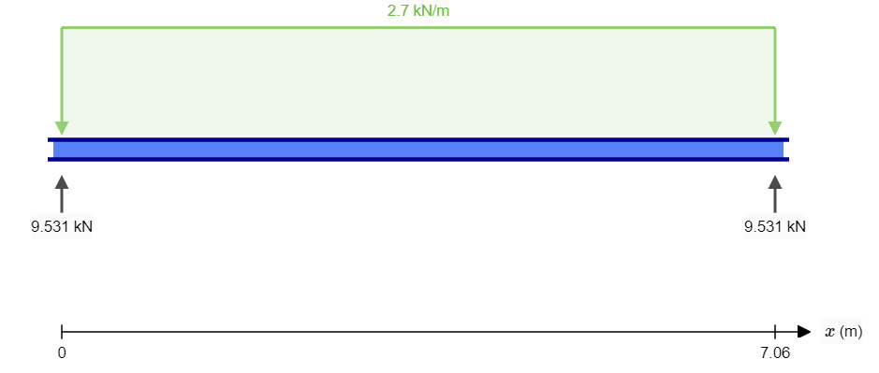
g) | $\sum{H, V, M=0}$ Die Schülerinnen und Schüler erläutern die Bedingungen an der Aufgabenstellung
h) | 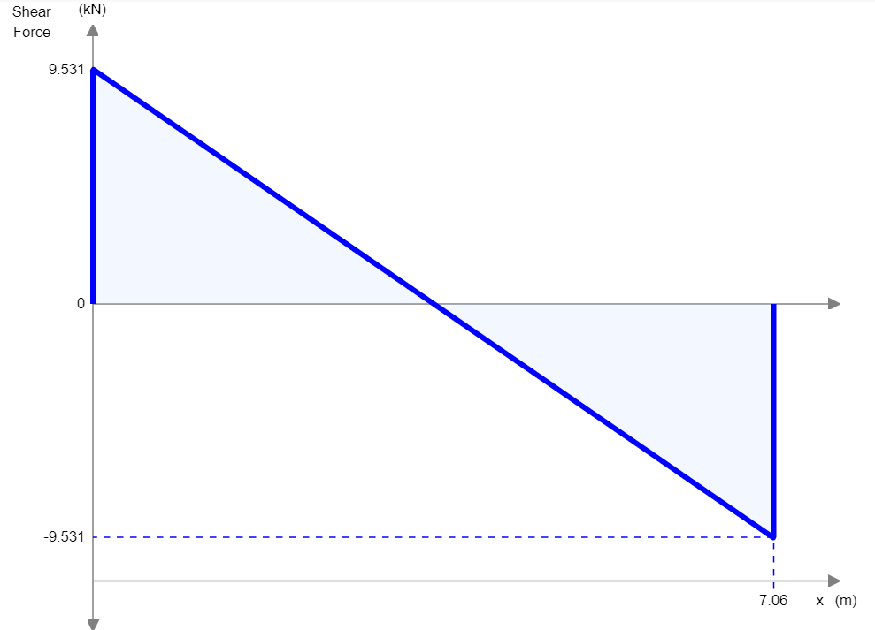  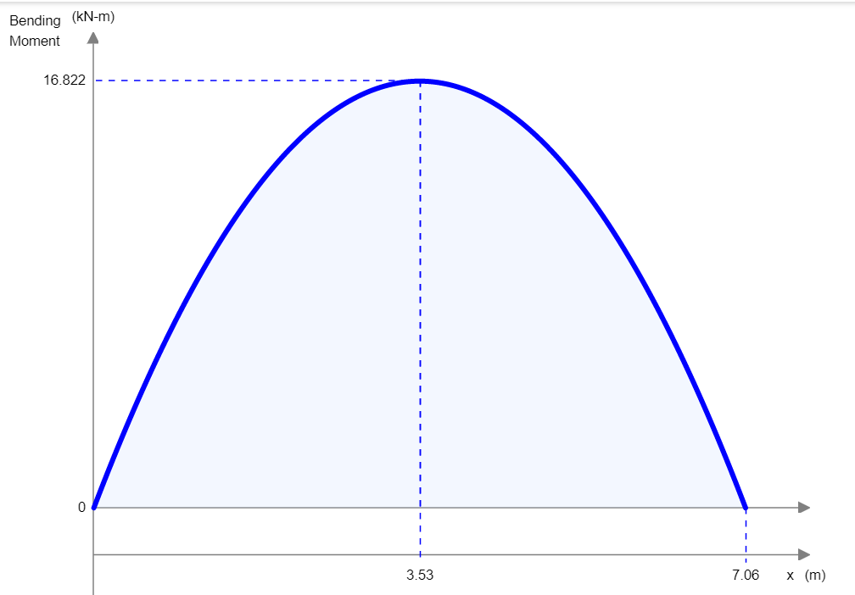
i) | 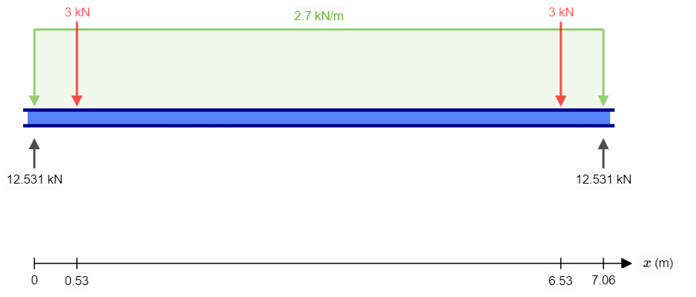  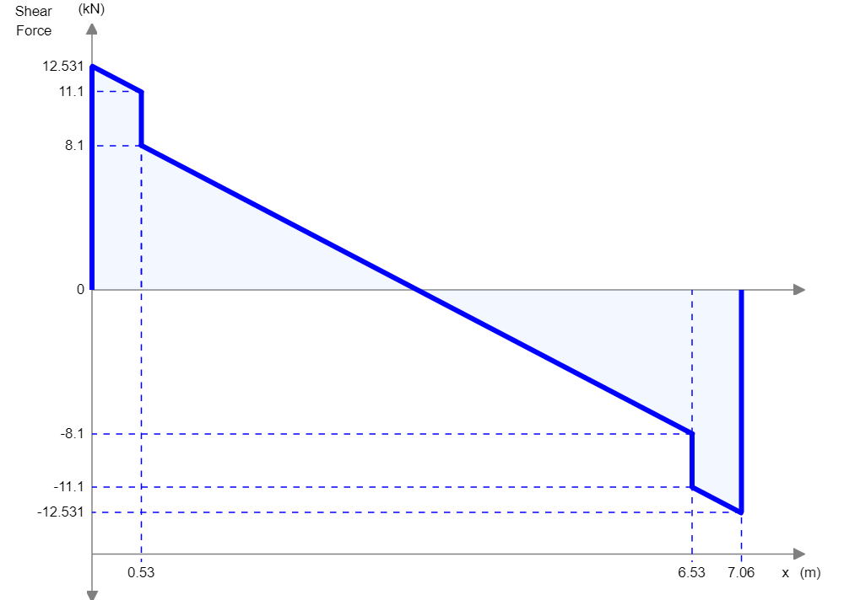  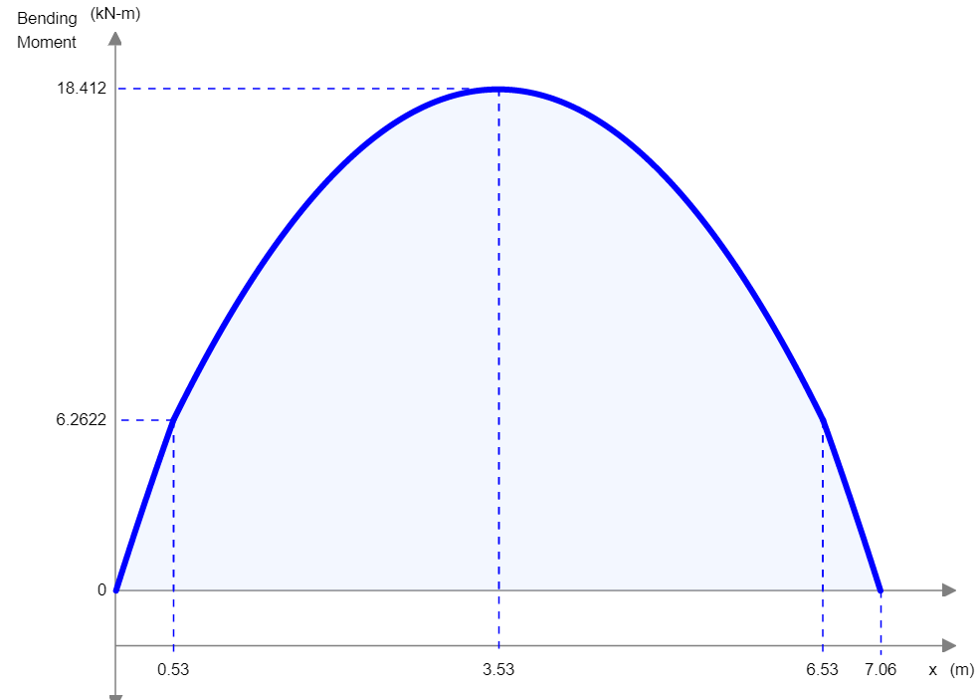
j) | Die Schülerinnen und Schüler fertigen die Zeichnung mit den Maßen der Kopfplatte an.
k) | Die Schülerinnen und Schüler wählen Werkzeuge zum Anreißen und Bohren aus verschiedenen Schneidwerkstoffen aus und berechnen Schnittwerte: Schnittgeschwindigkeit, Drehzahl, Vorschub und Vorschubgeschwindigkeiten sowie die Hauptnutzungszeit.  Sie wenden Methoden des Qualitätsmanagements an, z. B. Ishikawadiagramm und erstellen einen Wartungsplan für das Bohrwerk.  Hinweise: Bei den wirtschaftlichen Aspekten kann sich auf die Berechnung der Hauptnutzungszeit begrenzt werden oder weitere Überlegungen (Mehrfachbohrung, andere Schnittwerte, andere Schneidwerkstoffe) vorgenommen werden. Die Aufgabe ist hier beliebig erweiterbar.
l) | Die Schülerinnen und Schüler analysieren die pneumatische Schaltung: Zum Start des Spannvorgangs müssen SJ2 und SJ3 gleichzeitig betätigt werden (Zweihandschaltung). Zum Lösen der Spannkraft muss SJ4 betätigt werden. Die Aus- und Einfahrgeschwindigkeit des Zylinders sind durch RZ1 und RZ2 reduzierbar.  Hinweis: Film oder Erklärvideo können bewertet werden.
m) | Die Schülerinnen und Schüler wählen die Elemente der Schraubverbindung: (konkrete Schrauben mit Festigkeitsangabe) und stellen die Fügeverfahren Schrauben und Schweißen gegenüber sowie bewerten diese unter technologischem und wirtschaftlichem Aspekt.
n) | Die Schülerinnen und Schüler erläutern den stroboskopischen Effekt, nennen Ursachen und Wirkungen.
o) | Die Schülerinnen und Schüler führen das Experiment durch.
p) | Die Schülerinnen und Schüler erkennen, das mit zunehmender Kapazität die Glättungswirkung verbessert wird, aber die nichtsinusförmige Netzbelastung zunimmt. Dadurch müssen die Leitungsquerschnitte der Elektroinstallation erhöht werden.

5. Weiterführende Hinweise/Links
Onlineveröffentlichung B1: https://www.vdz-online.de/fileadmin/gruppen/vdz/3LiteraturRecherche/Zementmerkblaetter/B1.pdf
Onlineveröffentlichung B2: https://www.vdz-online.de/fileadmin/gruppen/vdz/3LiteraturRecherche/Zementmerkblaetter/B2.pdf

6. Quellenverzeichnis
Seite | Name der Quelle | Ursprung (Link oder Werk)
1 | Abb. 1:  Bohrwerk Horimaster P 160 | SCHIESS Werkzeugmaschinenfabrik GmbH, Aschersleben
1 | Abb. 2:  Werkhalle | https://www.willhaben.at/iad/kaufen-und-verkaufen/d/industrietor-sektionaltor-4-5x4-0m-rolltor-rolltore-garagentor-garagentore-carport-sektionaltor-sektionaltore-209422321/ (aufgerufen am 31.07.2020)
3 | Abb. 3:  Sieblinie | Schriftliche Abiturprüfung Ingenieurwissenschaften 2016, Variante A, Aufgabe 1.3.1
3 | Abb. 4:  Querschnitt Hallensturz | Schriftliche Abiturprüfung Ingenieurwissenschaften 2019, Variante B, Aufgabe 1.4
4 | Abb. 5:  Lastenskizze des Tores | eigene Darstellung
5 | Abb. 6:  Kopfplatte | https://www.klietsch.com/res/img/products/stahl2000/kopfplatte/001.png
5 | Abb. 7:  Pneumatische Schaltung | eigene Darstellung
5 | Abb. 8:  Schaltplan | eigene Darstellung
6 | Abb. 9:  Versuchsschaltung | eigene Darstellung
7 | Onlinebroschüre | https://www.vdz-online.de/publikationen/zement-merkblaetter/  https://www.beton.org/service/zement-merkblaetter/

